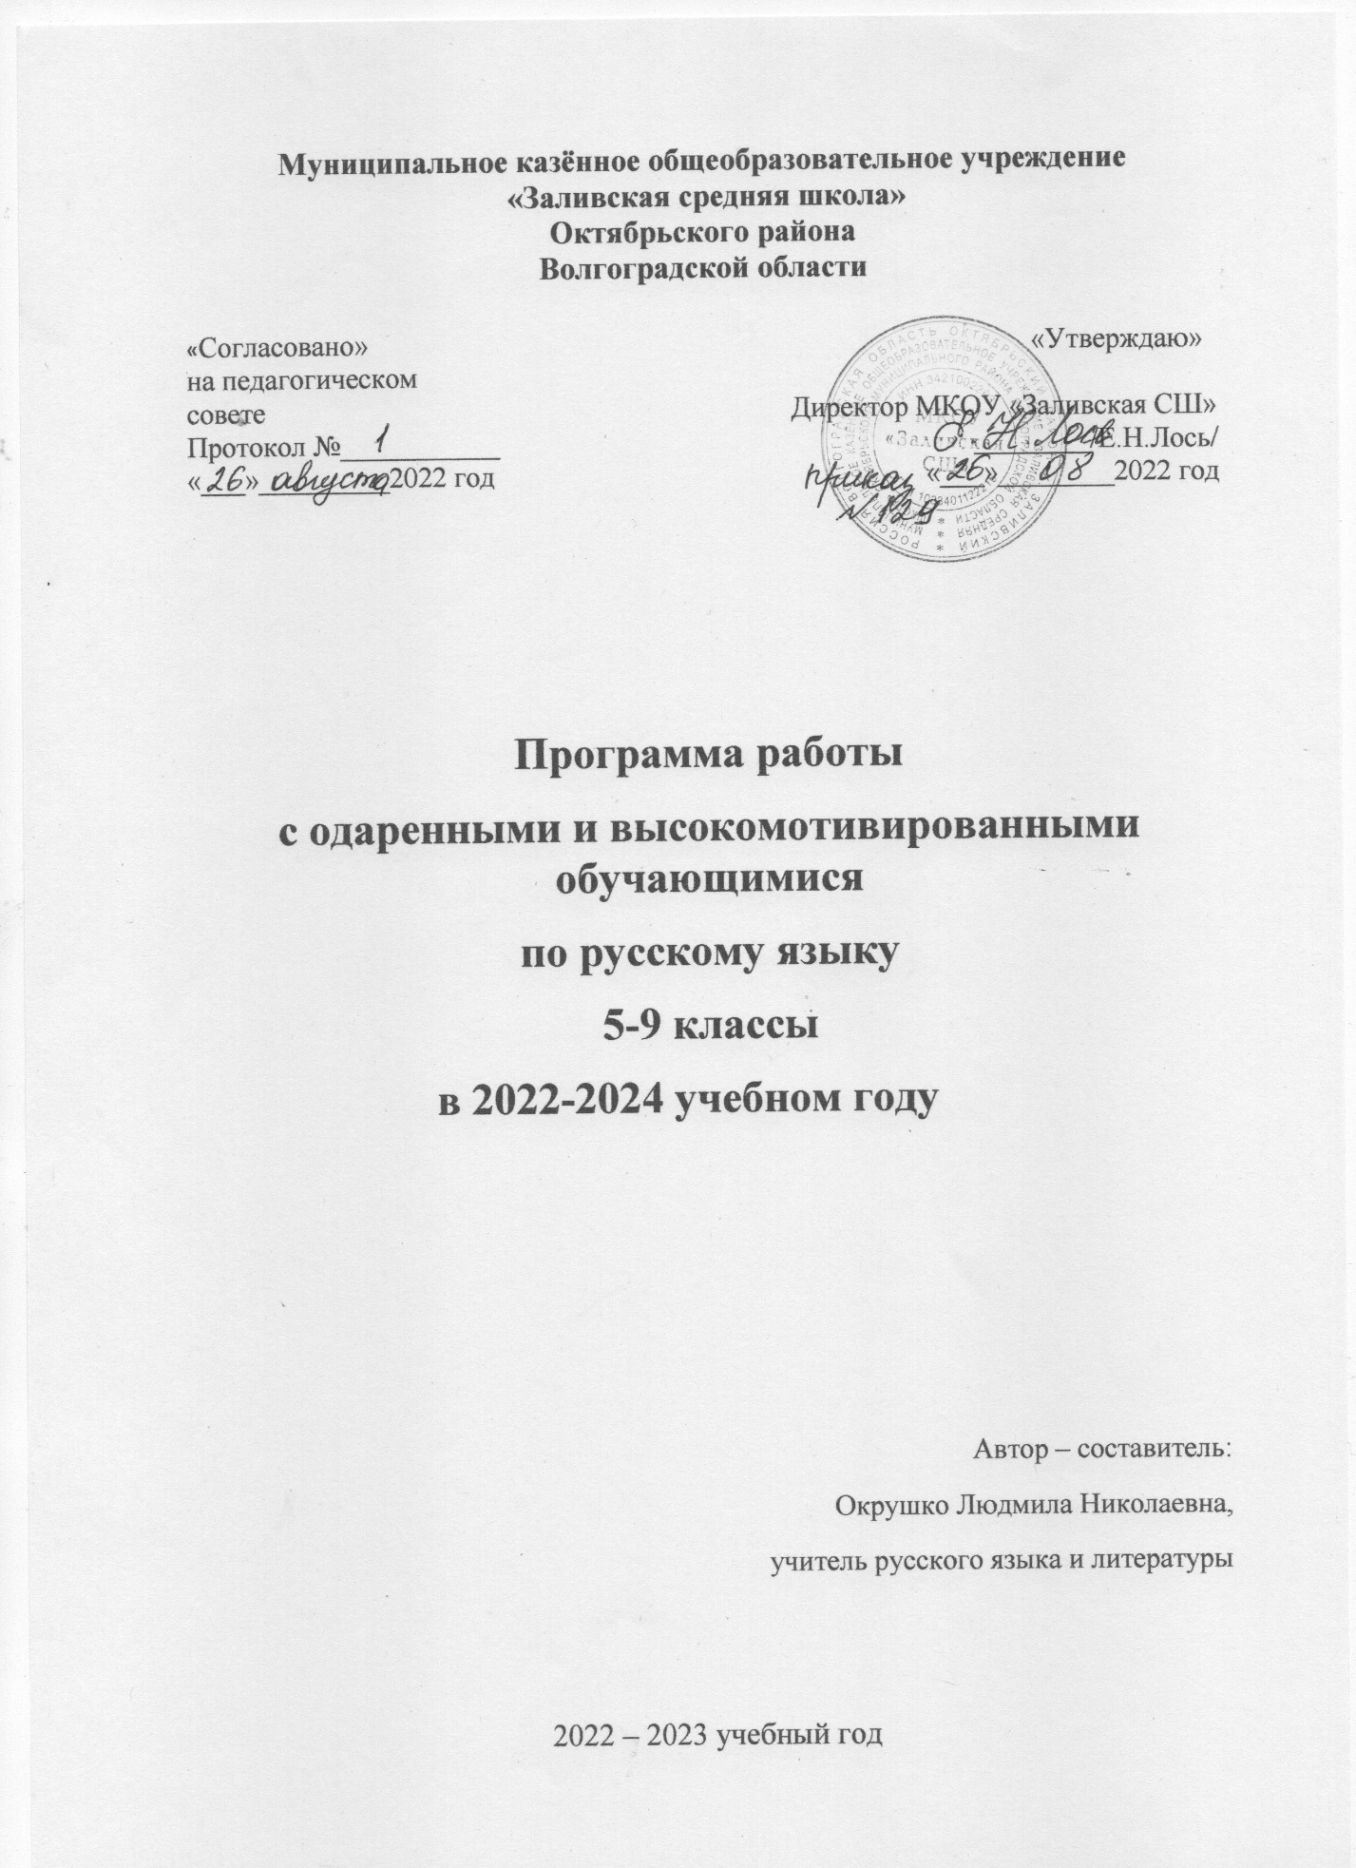

Пояснительная записка
Программа по развитию детской одаренности разработана и реализуется в соответствии со следующими нормативно-правовыми документами:
- Федеральный закон «Об образовании в Российской Федерации» от 29.12.2012г. № 273-Ф3
- Федеральный государственный образовательный стандарт основного общего образования /М-во образования и науки РФ.-М.:Просвещение,2011
- Приказ Министерства образования и науки Российской Федерации «Федеральный Государственный образовательный стандарт основного общего образования», от 17.112.2010, №1897.
- Письмо Министерства образования и науки Российской Федерации от 12.05.2011 г. №03-296 «Об организации внеурочной деятельности при введении Федерального образовательного стандарта общего образования»
- Санитарно-эпидемиологические правила и нормативы СанПиН 2.4.2.2821-10 от 29 декабря 2010 г. N 189.
- Национальная образовательная инициатива «Наша новая школа».
- Стратегия развития воспитания в РФ на период до 2025 года, утвержденная Правительством РФ, Указом Президента РФ от 1.06.2015 г.
- Устав МКОУ «МКОУ «Заливская СШ»

Цель: создание условий для выявления, поддержки и развития одаренных детей, их самореализации, профессионального самоопределения в соответствии со способностями.
Задачи:
1. Совершенствование системы работы с одаренными детьми.
2. Создание условий, способствующих организации работы педагогов с одаренными детьми в соответствии с целями опережающего развития и реализации образовательных и творческих возможностей, связанных с доступом к современным информационным ресурсам обучающихся и педагогических работников школы;
3. «Конструирование мотивов», формирование устойчивой мотивации школьников на учебную деятельность, стимулирование познавательного интереса;
4. Совершенствование научно-методического и психолого-педагогического сопровождения одаренных детей;
5. Укрепление механизма взаимодействия школы, родителей, учреждений дополнительного образования, общественных организаций и партнеров образовательной сети в работе по созданию творческой, проблемно-ориентированной образовательной среды школы;
6. Учет индивидуальности каждого обучающегося, раскрытие интеллектуального и творческого потенциала.

Актуальность и новизна программы
В свете Концепции модернизации остро встает вопрос поиска путей повышения социально-экономического потенциала общества. Это возможно только в случае роста интеллектуального уровня тех, которые в дальнейшем станут носителями ведущих идей общественного процесса.
Сегодня школьное образование, традиционно считавшимся основным, не решает своей главной задачи. Оно не может обеспечить ребенка гарантией того, что уровень полученного им образования достаточен для дальнейшего обучения и успешной реализации в разнообразных сферах деятельности своих способностей. Школа гарантирует лишь некий стандарт, который оказывается недостаточным в реальной жизни. Это и заставляет усиленно искать возможности решения данной проблемы, используя весь арсенал системы основного общего и среднего (полного) общего и дополнительного образования (развитие проектной и исследовательской деятельности, организация предпрофильной подготовки учащихся, кружковая работа).
Данная программа соответствует целям реформирования образования в России, идеалам его гуманизации, поскольку она содействует реализации творческого потенциала детей, обеспечивает условия для саморазвития учащихся, для повышения их мотиваций к познанию и самовоспитанию. При этом в школе возникает особая форма организации обучающей деятельности, нацеленная на обоснование принципиально новой системы образования детей повышенного уровня обучаемости, на определение парадигмы развивающего вариативного образования для одаренных детей.
Работа с одарёнными и способными детьми, их поиск, выявление и развитие должны стать одним из важнейших аспектов деятельности педагогического коллектива школы. Основной акцент сделан на то, что выявление одаренных детей должно начинаться уже в начальной школе на основе наблюдения, изучения психологических особенностей, речи, памяти, логического мышления. Ни одна из форм работы не может являться самоцелью и выступать в отрыве от других. В частности, диагностика одаренности должна служить не целям отбора, а средством для наиболее эффективного обучения и развития одаренного ребенка.
Главная идея, положенная в основу концепции – создание современной образовательной среды, обеспечивающей условия для формирования и совершенствования всесторонне развитой, конкурентоспособной личности.
Стратегическая цель – образовательный процесс должен быть направлена на освоение современных компетентностей, отвечающих индивидуальным особенностям школьников, различному уровню содержания образования, условиям развития школы в целом, в процессе создания условий для максимального раскрытия творческого потенциала участников образовательного процесса.

Краткое описание ожидаемого результата:

1. Создание системы выявления и поддержки одаренных детей с раннего возраста и до выпуска из школы.
2. Создание образовательной среды, способствующей успешности ученика через проявления его способностей и сохранение физического и психического здоровья.
3. Сохранения, а может даже увеличения количества учащихся на всех этапах обучения, имеющих высокие достижения в олимпиадном движении и конкурсах различного уровня.
4. Развитие потенциала учителя в части компетентного выявления и сопровождения одаренных детей.
5. Создание условий для сохранения и приумножения интеллектуального и творческого потенциала учащихся;
6. Повышение качества образования по русскому языку и литературе;
7. Формирование банка, технологии и программ для работы со способными и одаренными детьми.

Оценка эффективности реализации программы будет отслеживаться по следующим критериям:

1. Оценка динамики достижения учащихся школы через создание и наполнение портфолио.
2. Оценка состояния здоровья и комфортности пребывания учащихся в школе, удовлетворенности учащихся, родителей, общественности образовательным процессом в школе.
3. Рейтинг школы по итогам участия в олимпиадном движении и различных интеллектуальных и творческих конкурсах.

Формы контроля по реализации программы по развитию детской одаренности (русский язык, литература)

Задачи | Содержание деятельности
1. Способствовать организации  системно-деятельностного подхода в  работе с одаренными учащимися | 1. Изучение, анализ, обсуждение программы по работе с одаренными детьми.  2. Организация тематической проверки. «Система работы с одаренными детьми».  .
2. Осуществлять контроль качества  учебно-методического обеспечения | 1. Экспертиза программ элективных курсов  факультативов.  2. Изучение планов учителей по работе с  одаренными детьми.
3. Изучение состояния работы  с одаренными детьми | 1. С целью повышения качества образовательного процесса, совершенствования форм и методов в работе с одаренными детьми проводить  тематические проверки «Формирование  продуктивного мышления».
4. Контроль за исполнением программы  . | 1.Включение в план внутришкольного контроля вопросов организации и  отслеживания результатов работы со способными учащимися.  2. Проведение контрольных срезов, тестов, анкетирования учащихся творческого уровня.  3. Проведение школьных конференций, конкурсов, творческих отчетов.

Содержательная часть

Общая характеристика одарённости
На сегодняшний день большинство психологов признают, что уровень, качественное своеобразие и характер развития одаренности — это всегда результат сложного взаимодействия наследственности (природных задатков) и социальной среды, опосредованного деятельностью ребенка (игровой, учебной, трудовой). При этом особое значение имеют собственная активность ребенка, а также психологические механизмы саморазвития личности, лежащие в основе формирования и реализации индивидуального дарования. По своей природной сути большинство детей талантливы, беда в том, что не все из них об этом знают. Проблема «нераскрытости» детей заключается в том, что воспитание в семье не всегда помогает раскрыться личности ребенка, а система образовательного процесса в школе не позволяет «рассмотреть» особенности каждого ребенка. Учебный процесс в общеобразовательной школе предполагает, что ребенок должен соответствовать стандарту тех требований, которые к нему предъявляются.
Вопросами одаренности детей занимались зарубежные и отечественные психологи. Известны крупные исследования в области психологии творческой одаренности американцев Дж. Гилфорда, П. Торренса, Ф. Баррона, К. Тейлора. На основе идей психологов Дж. Кэрола и Б. Блума их последователями была разработана методика обучения одаренных детей. Изучением особо одаренных детей занимался Ж. Брюно. («Одаренные дети: психолого-педагогические исследования и практика»).
Проблемы одаренности изучали отечественные психологи: Матюшкин А.М. в работе «Концепция творческой одаренности», Шумакова Н.Б. в ряде своих работ, Чистякова Г.Д. в статье «Творческая одаренность в развитии познавательных структур», Юркович В.С. в «Проблемах диагноза и прогноза одаренности в работе практического психолога».
В научно-методической литературе (Н. А. Менчинская, Л. В. Занков, Д. Б. Эльконин, В. В. Давыдов и др.) отмечается, что ученики отличаются друг от друга, прежде всего, способностями к учению, т. е. одаренностью. Так что же такое одарённость?
Одаренность — это системное, развивающееся в течение жизни качество психики, которое определяет возможность достижения человеком более высоких (необычных, незаурядных) результатов в одном или нескольких видах деятельности по сравнению с другими людьми.
Одаренный ребенок — это ребенок, который выделяется яркими, очевидными, иногда выдающимися достижениями (или имеет внутренние предпосылки для таких достижений) в том или ином виде деятельности.
Различают следующие виды одаренности:
- интеллектуальная - связана с высоким уровнем интеллектуального развития. Такой ребенок поражает своими рассуждениями, в которых проявляется развитое не по годам мышление, он отличается наблюдательностью, прекрасной памятью, разносторонней любознательностью;
- академическая - проявляется в овладении конкретными учебными предметами. Ребенок отличается глубиной, легкостью, быстротой продвижения в какой-то одной области знаний, при этом в других областях он может ничем не выделяться и даже быть слабее своих сверстников;
- творческая одаренность (креативность) - способность человека изобретать, придумывать что-то новое, выдвигать самые разные фантастические идеи. Ребенок находит новые решения, получает оригинальные результаты; отличается изобретательностью, независимостью, гибкостью мышления, высоким уровнем развития воображения;
- художественная - является разновидностью творческой одаренности, ее следствия – высокие достижения человека в области художественного творчества и исполнительского мастерства: в живописи, музыке, скульптуре; актерские способности. Художественно одаренный ребенок проявляет незаурядные способности в любой из этих областей;
- социальная - успешность человека в общении, в межличностных отношениях. Ребенок легко приспосабливается к новым ситуациям, умеет и любит общаться со сверстниками и взрослыми; он хорошо понимает окружающих, популярен среди ровесников, в контактах с ними часто берет на себя инициативу, становится лидером, организатором;
- психомоторная - тесно связана с разнообразными возможностями человеческого тела. Ребенок проявляет интерес к деятельности, требующей развития моторики, точности, ловкости движений, двигательной координации. Он, как правило, физически развит, хорошо владеет телом, показывает высокий уровень основных двигательных навыков (ходьба, бег, лазание, прыжки, умение бросать и ловить предметы).
Таким образом, многогранность и сложность явления одаренности определяет целесообразность существования разнообразных направлений, форм и методов работы с одаренными детьми. Одаренным детям, независимо от области проявления одаренности, свойственны:
• уровень развития способностей;
• высокая степень обучаемости;
• творческие проявления (креативность);
• мотивация – огромный интерес, активность, увлеченность деятельностью в области одаренности ребенка.
Сущность понятия «детская одаренность» можно выразить формулой:
мотивация + интеллект + креативность = детская одаренность.
Модель одаренного ребенка
•личность, здоровая физически, духовно – нравственно и социально;
• личность, способная самостоятельно находить выход из проблемной ситуации, осуществлять проектную деятельность, проводить исследования;
• личность, обладающая разносторонним интеллектом, высоким уровнем культуры;
•личность, руководствующаяся в своей жизнедеятельности общечеловеческими ценностями и нормами, воспринимающая и другого человека как личность, имеющую право на свободу выбора, самовыражения;
• личность, готовая к осознанному выбору и освоению профессиональных образовательных программ отдельных областей знаний с учетом склонностей, сложившихся интересов и индивидуальных возможностей.

Обоснование работы с ОД:
- Отличительные особенности одаренных детей:
- Имеют более высокие по сравнению с большинством остальных сверстников интеллектуальные способности, восприимчивость к умению, творческие возможности и проявления.
- Имеют доминирующую, активную, не насыщаемую познавательную потребность.
- Испытывают радость от умственного труда.

- Категории одаренных детей
- Дети с необыкновенно высоким общим уровнем умственного развития при прочих равных условиях.
- Дети с признаками специальной умственной одаренности - одаренности в определенной области науки, искусства.
- Учащиеся, не достигающие по каким - либо причинам успехов в учении, но обладающие яркой познавательной активностью, оригинальностью психического склада, незаурядными умственными резервами.

Методы оценки
  - Диагностика обучающихся – методика оценки общей одаренности.
  - Работа со способными и одаренными детьми на уроках – разработан широкий спектр заданий, позволяющий при работе делать их выбор, исходя из конкретной учебной ситуации и учитывая особенности ребенка, уровень его знаний. Использование системы заданий повышенной сложности.
– задания на развитие логического мышления, нахождение общего, частного, промежуточного понятий, расположение понятий от более частных к более общим;
- задания на развитие творческого мышления – выполнение творческих работ обучающимися;
- задания на составление проектов;
- задания на прогнозирование ситуаций.
3) Внеклассная работа с обучающимися – создание постоянных и временных групп (групп по подготовке к олимпиадам, конкурсам, конференциям) с учетом интересов учащихся.

Стратегия и принципы
Основная стратегия работы – « стратегия обогащения».
Принципы работы с одаренными детьми
- Принцип дифференциации и индивидуализации обучения (высшим уровнем реализации которых является разработка индивидуальной программы развития одаренного ребенка).
- Принцип максимального разнообразия предоставляемых возможностей.
- Принцип обеспечения свободы выбора учащимися дополнительных образовательных услуг.
- Принцип возрастания роли внеурочной деятельности одаренных детей через кружок.
- Принцип усиления внимания к проблеме межпредметных связей в индивидуальной работе с учащимися.
- Принцип создания условий для совместной работы учащихся при минимальной роли учителя.
Этапы реализации программы:
Программа включает три основных этапа: выявление, создание условий для развития способностей одарённых детей, реализация их потенциальных возможностей.
Первый этап – выявление одарённых учащихся. Уже в 5 классе можно выделить такую группу детей, которые не только могут прочитать и пересказать прочитанное, но и сделать выводы, определить причинно – следственные связи и т.д.
Если ребенок мотивирован на определенную деятельность, то можно приступать к выполнению поставленных задач.
На втором этапе работа с одарёнными детьми осуществляется по индивидуальной программе, в основу которой положен принцип увеличения объёма знаний, умений и навыков на том концептуальном уровне, который заложен в учебной программе. При составлении программы основной целью является стремление не только дать больший объём знаний, а наметить оптимальные условия для развития творческой мысли, логики, а также укрепить уверенность в своих силах.
Третий этап - реализация их потенциальных возможностей.

План мероприятий по выполнению программы работы с
одаренными детьми по русскому языку и литературе

№ | Мероприятия | Сроки
1. | Диагностика одаренных детей | Сентябрь  Ежегодно
2. | Расширение сети курсов по выбору с учетом способности и запросов учащихся | Октябрь  Ежегодно
3. | Организация и проведение школьных олимпиад | Сентябрь  Октябрь  Ежегодно
4. | Участие в муниципальном этапе Всош. | Ноябрь - декабрь  Ежегодно
5. | Анализ и корректировка результативности и выполнения программы | Январь
6. | Пополнение банка педагогической информации по работе с одаренными детьми. | Постоянно
7. | Приобретение литературы, компьютерных программ для организации работы с одаренными детьми. | Постоянно
8. | Разработка системы поощрений победителей олимпиад, конкурсов, фестивалей. | В течение года
9. | Организация работы по участию одаренных детей в конкурсах по русскому языку, литературе | Сентябрь  Ежегодно
10. | Расширение системы дополнительного образования для развития творческих способностей одаренных детей | Сентябрь -май
11. | Активизация разъяснительной работы по вовлечению способных учащихся в различные конкурсы, заочные олимпиады по русскому языку, литературе | Постоянно
13. | Творческий отчет | Ежегодно, май
14. | Обобщение опыта работы с одаренными детьми | Ежегодно
16. | Проведение предметных недель | Ежегодно

Методы работы:
-анкетирование, опрос;
- собеседование;
- тестирование;
- анализ литературных источников;
- творческие работы;
- метод прогнозирования;
- метод исследования проблемы.

Формы работы с одаренными учащимися.
- творческие мастерские;
-групповые занятия с одаренными учащимися;
-предметные кружки, кружки по интересам;
-конкурсы;
-элективные курсы;
-работа по индивидуальным планам;
-проектная и исследовательская деятельность;
-участие в олимпиадах, конкурсах, фестивалях, выставках, конференциях.
- интеллектуальный марафон;
- работа по индивидуальным планам;
- научно-исследовательские конференции.

Ресурсное обеспечение программы:
- наличие учебной аудитории;
- библиотечный фонд – наличие литературы
- ИКТ.
- мультимедийный центр , компьютерный класс

Список используемых источников
1. Дереклеева Н.И. Научно-исследовательская работа в школе. – М.: «Вербум – М», 2001.
2. Иванов В.А. О методике краеведческой работы // Пирамида – мАхiма. – 2003. - № 1-. - с. 45.
3. Исследовательская работа школьников. Научно-методический и информационно-
публицистический журнал. № 1, 2003.
4. Краткое руководство для учителей по работе с одаренными учащимися. – М.: «Молодая
гвардия», 1997.
5. Лебедева В.П., Орлов В.А. Психодидактические аспекты проектирования образовательной среды, направленной на развитие творческих способностей школьников // Дополнительное образование. – 1999. - № 3-4.
6. Литвиненко Н.С. Структура и основные параметры научного исследования по психологии и педагогике // Пирамида – мАхiма. - 2003. - № 1-2. - С. 43.
7. Ляшко Л.Ю. Программа «Юность. Наука. Культура» как организационно-педагогическая основа развития учебно-исследовательской деятельности учащихся // Пирамида-махiма. - 2003. - № 1-2.
8. Одаренность: теория и практика. Материалы московского форума «Одаренные дети»-
http://detidar.com/nauchnye-issledovaniya/201-odarennost-teoriya-i-praktika.html
9. Федеральная целевая программа «Одаренные дети». - sakhitti.ru›itti/web/odaren/1.7.html
10. Учителю об одаренных детях. / Под ред. В.П. Лебедевой, В.И. Панова. – М., 1997

